توزيع مادة التربية البدنية الصف الخامس ابتدائي الفصل الدراسي الثاني – لعام 1433هـ - 1434هـ
الاسبوع1 / المهارة | الاسبوع 2 / المهارة | الاسبوع 3 / المهارة | الاسبوع4 / المهارة | الاسبوع 5/ المهارة | الاسبوع 6/ المهارة | الاسبوع 7/ المهارة
14/3- 18/3 | 21/3-25/3 | 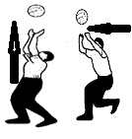  28/3-2/4 | 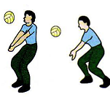  5/4-9/4 | 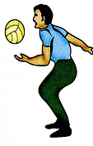  12/4-16/4 | 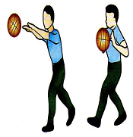  19/4-23/4 | 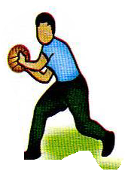  26/4-1/5
الاسبوع8 / المهارة | الاسبوع9 / المهارة | الاسبوع10 / المهارة | الاسبوع11 / المهارة | الاسبوع12/ المهارة | الاسبوع13 / المهارة | الاسبوع14 / المهارة
4/5-8/5 | 18/5-22/5 | 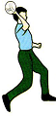  25/5-29/5 | 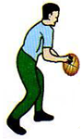  2/6- 6/6 | 9/6-12/6 | 16/6-20/6 | 23/6-27/6
الاسبوع15/ المهارة | الاسبوع16 / المهارة | الاسبوع17 / المهارة | الاسبوع18 / المهارة
1/7-5/7  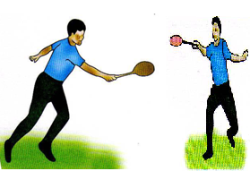 | 8/7-12/7 | 15/7-19/7  اختبارات  لجنة التوجية والارشاد | 22/7-26/7  اختبارات  لجنة التوجية والارشاد
توزيع المهارات حسب الاسابيع
-1 كتم الكرة بباطن القدم . 2- تصويب الكرة بوجه القدم الامامي . 3- تمرير الكرة بالاصابع للامام والاعلى . 4- تمريرالكرة بالساعدين من اسفل للامام وللاعلى. 5- الارسال الجانبي من اسفل . 6- التمريرة الصدرية .7- التمرير بيد واحدة من مستوى الكتف. 8- تنطيطالكرات العالية والمنخفضة .9- تصويبة كرة السلة باليدين من اسفل .10- تمرير بيد واحدة من مستوى الراس . 11- تنطيط الكرات العالية والمنخفضة 12-تصويب الكرةمن فوق الراس. 13- مسك المضرب ووقفة الاستعداد كرة الريشة.14 – الارسال بطريقة صحيحة . 15- الضربة الاماميةبوجه المضرب وظهر المضرب .16- الضربة الامامية من فوق الراس .

